
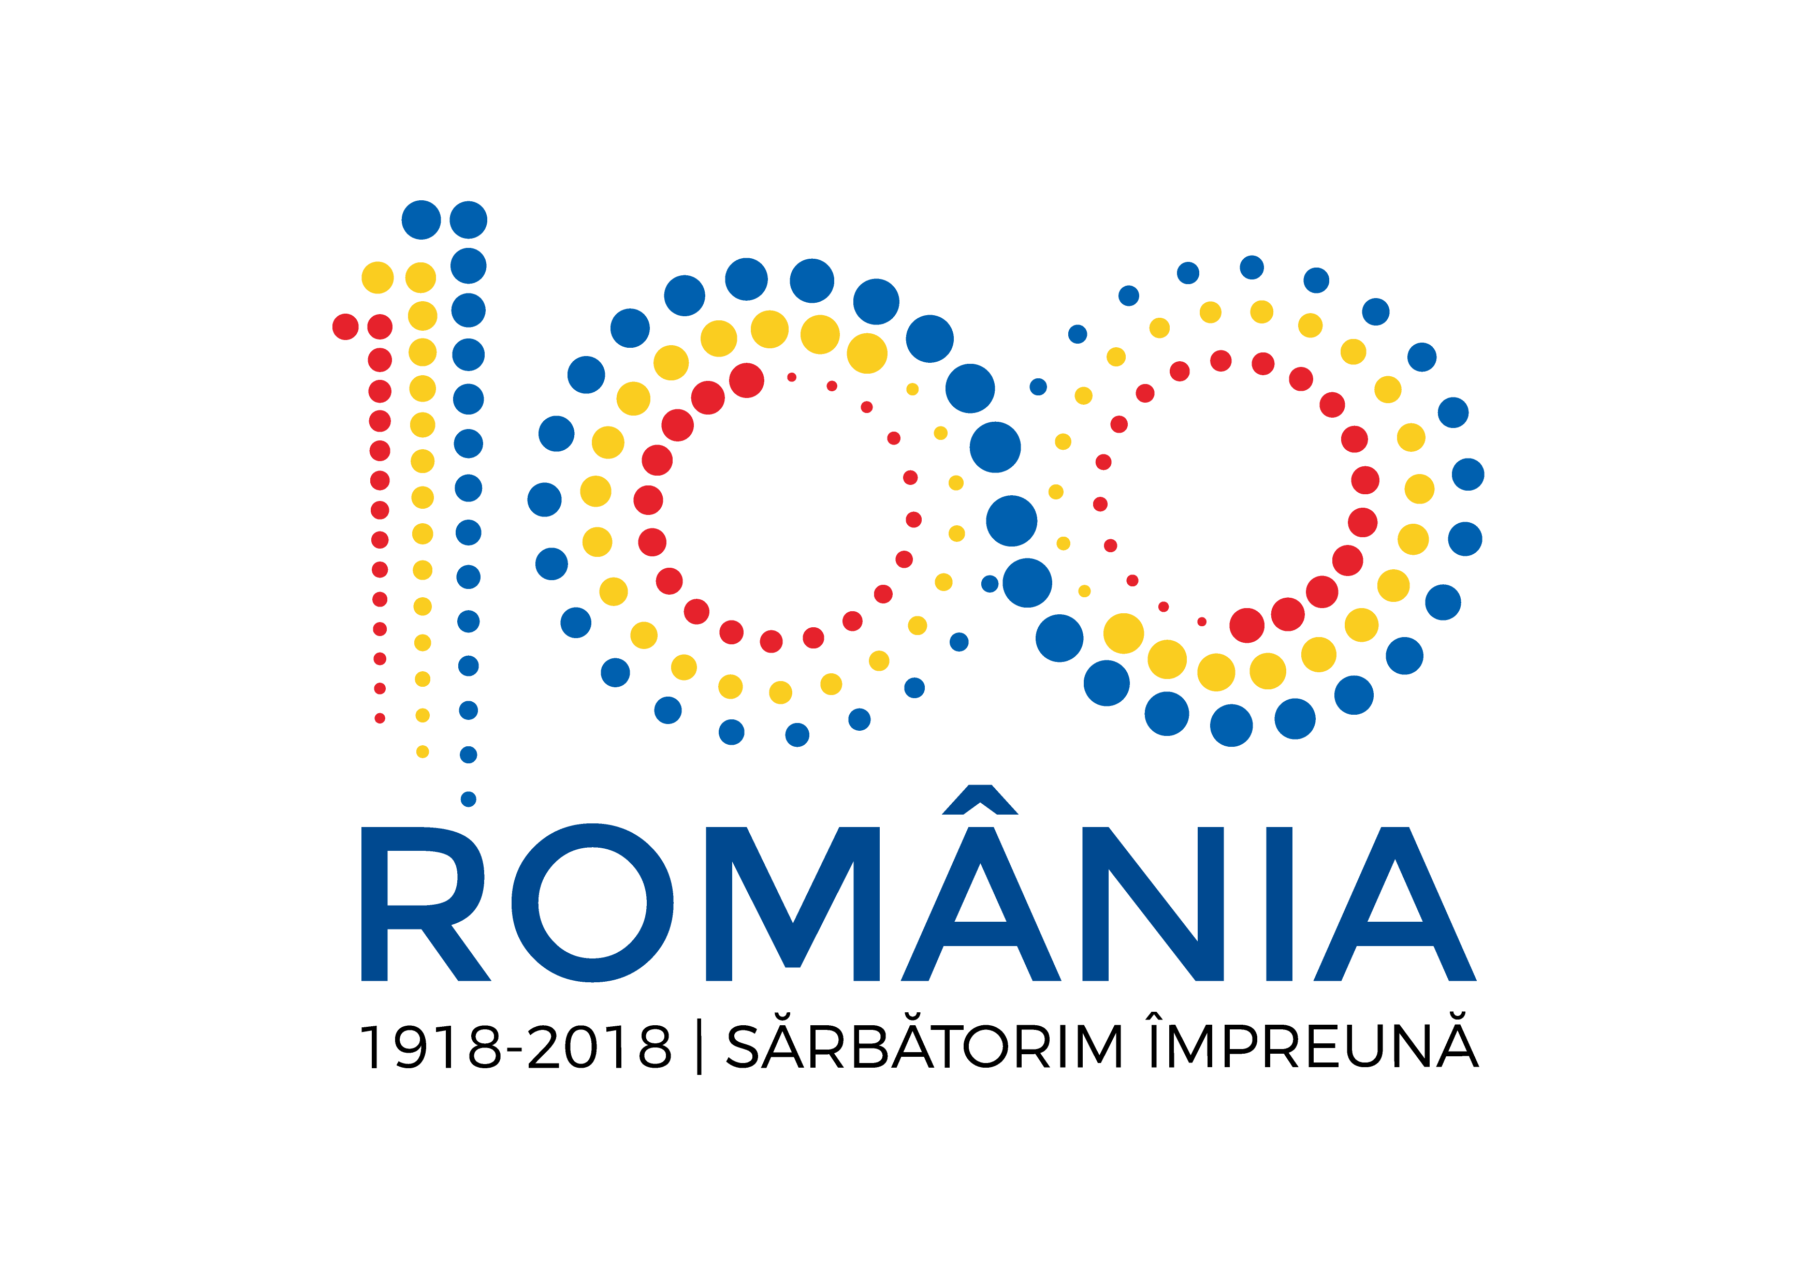
MINISTERUL JUSTIŢIEI
OFICIUL NAŢIONAL AL REGISTRULUI COMERŢULUI
București, Bd. Unirii nr. 74, Bl. J3b, tronson II+III, sector 3; Telefon: +40 21 316.08.04, 316.08.10; Fax: +40 21 316.08.03; Cod poștal: 030837, Website: www.onrc.ro; E-mail: onrc@onrc.ro; Cod de identificare Fiscală: 14942091;

Nr.517524/27.09.2018

Către,

Operatorii economici interesaţi de procedura de achiziție: servicii de consultanță pentru proiectarea și implementarea Sistemului de Management al Calității inclusiv servicii de formare profesională privind activitatea de management a calității pentru proiectul ”Consolidarea capacității instituționale a Oficiului Național al Registrului Comerțului, a sistemului registrului comerțului și a sistemului de publicitate legală”, COD SIPOCA 456/cod MySMIS 119317, Cod unic de identificare 1494209120184CP119317.

Urmare unei solicitări de clarificări din partea unui operator economic, înregistrată sub nr.515626/27.09.2018, Comisia de elaborare a documentaţiei de atribuire, aduce următoarele precizări:

Întrebare:
“Prin caietul de sarcini solicitați furnizarea unui număr de 9 sesiuni de formare pe o durată de 3 zile însumând 16 ore de curs (în care sunt incluse și temele cu privire la principiile orizontale, egalitate de șanse și dezvoltare durabilă), ceea ce înseamnă că sunt sesiuni unde participanților li se eliberează certificate de participare. Confirmați acest aspect ?
Certificatele de absolvire se eliberează de către Autoritatea Națională de Calificări, iar durata cursului de Manager al sistemelor de management al calității se desfășoară pe o durată de 180 ore, repsectiv 10 zile de teorie și 16 zile de practică.
Din cele menționate anterior, vă rugăm să ne clarificați tipul certificatelor obținute de participanți.”

Răspuns:
- Autoritatea contractantă nu a solicitat ca certificatul de absolvire să fie eliberat de către ANC.
Certificatele de absolvire vor fi eliberate participanților la finalul fiecărei sesiuni de curs, în conformitate cu numărul orelor de curs şi a lesgislaţiei în vigoare.
Autoritatea contractantă nu a solicitat efectuarea unui curs de manager al sistemelor de management al calităţii.

Întrebare:
“Suportul administrativ pentru derularea stagiilor (necesar cazare, masă, transport și sala de curs) intră în responsabilitatea autorității contractante. Confirmați acest aspect ?”.

Răspuns:
- Suma prevăzută în caietul de sarcini pentru formarea profesională privind activitatea de management a calităţii, respectiv pentru cele 9 sesiuni de curs, reprezintă cheltuielile pentru următoarele:
- elaborarea suportului de curs şi a materialelor de instruire;
- propunerea programului de formare;
- susţinerea cursurilor;
- monitorizare, evaluare şi raportare activitate;
- emiterea certificatelor de absolvire;
- activitatea formatorului, inclusiv costurile anexe şi conexe ale desfăşurării în bune condiţii a activităţii acestuia.

Întrebare:
“Pentru elaborarea ofertei tehnice și financiare ne-ar trebui identificate locațiile de desfășurare a stagiilor de formare. Vă rugăm să ne comunicați dacă acestea se desfășoară în București sau în alte locații (și care sunt acestea).”

Răspuns:
- Locațiile celor 9 sesiuni de curs care se vor desfășura în perioada decembrie 2018 – martie 2020 vor fi stabilite și comunicate ulterior atribuirii contractului de achiziție a serviciilor anexe și conexe, astfel cum este prevăzut la punctul B, alin.4.

Președinte

Mihaela Laura TIHAN

